L’Islam
-L'islam est apparu en Arabie au VIIe siècle avec l'apparition de son prophète, Mahomet.
- La Mecque (Makkah) en Arabie saoudite, abrite la Kaaba (« le Cube »). Selon la tradition, il est le premier lieu saint.
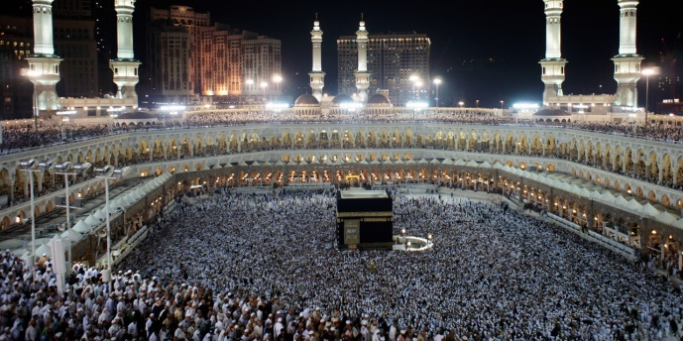
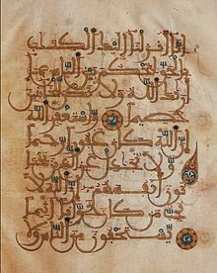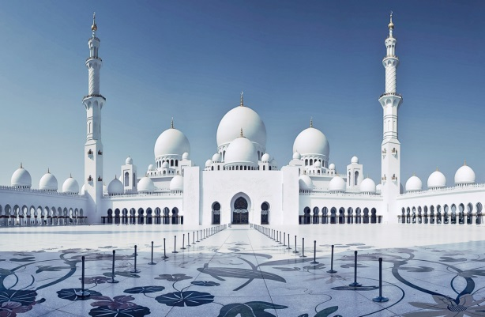
-Vieille page du Coran - La mosquée Zayed, aux Emirats
datant du XIIIe ou XIVe siècle. Arabes Unis.
Qui sont les Musulmans ?
Plus d'un milliard d'hommes et de femmes dans le monde, issu d'un vaste éventail de races, nationalités et cultures à travers le globe sont unis par la foi commune de l'Islam.
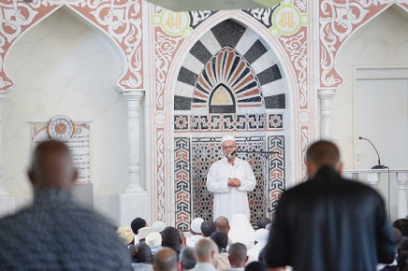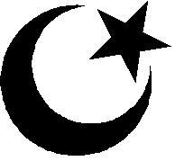
- imam principal de la mosquée Al-Oumma.
-Le croissant de lune, symbole du "dieu lune" fut adopté par les musulmans comme signe général
de l'Islam se trouvant encore aujourd'hui en haut des mosquées et des minarets.
Complète le tableau avec les informations trouvées :

Lieu de culte

Nom des pratiquants

Symbole religieux

Livre sacré

Lieu saint

Nom du prophète

Ministre du culte

